Отчёт по лабораторной работе № 2

Дисциплина: Основы информационной безопасности

Перелыгин Сергей Викторович

Содержание

# Цель работы

Получение практических навыков работы в консоли с атрибутами файлов, закрепление теоретических основ дискреционного разграничения доступа в современных системах с открытым кодом на базе ОС Linux.

# Задание

* Сделать отчёт по лабораторной работе в формате Markdown.
* В качестве отчёта предоставить отчёты в 3 форматах: pdf, docx и md.

# Выполнение лабораторной работы

1. В установленной при выполнении предыдущей лабораторной работы операционной системе создаю учётную запись пользователя guest (использую учётную запись администратора): sudo useradd guest и задаю пароль для этого пользователя командой “sudo passwd guest” (рис. 1).

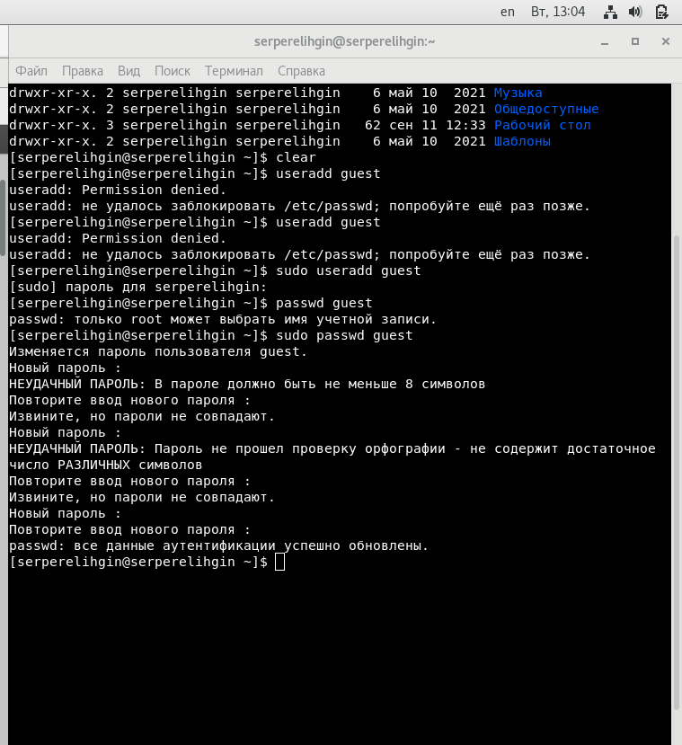

Рисунок 1

1. Далее я зашел в систему от имени пользователя guest (рис. 2).

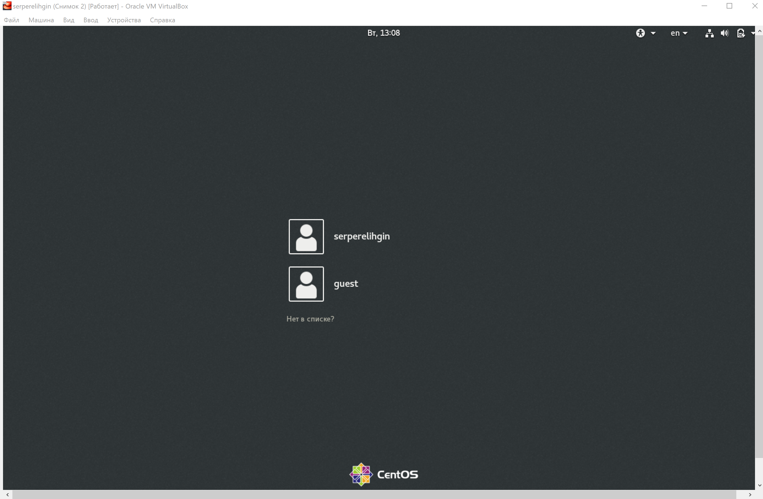

Рисунок 2

1. Командой pwd определил директорию, в которой нахожусь. Сравнил её с приглашением командной строки: является моей домашней директорией (рис. 3).
2. Уточнил имя моего пользователя командой whoami и получил вывод: guest (рис. 3).
3. С помощью команды “id” определил имя своего пользователя - всё так же guest, uid = 1002 (guest), gid = 1002 (guest) (рис. 3).

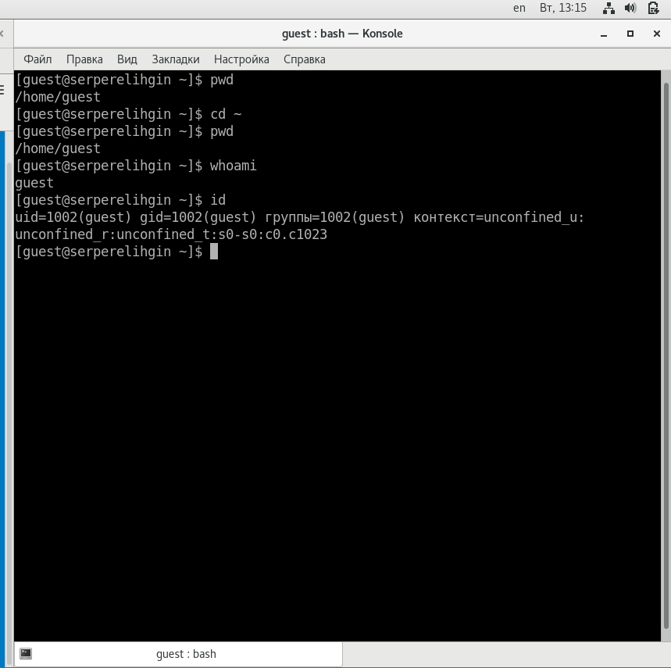

Рисунок 3

1. Затем сравнил полученную информацию с выводом команды “groups”, которая вывела “guest”. Мой пользователь входит только в одну группу, состоящую из него самого, поэтому вывод обеих команд “id” и “groups” совпадает (рис. 4). Данные, выводимые в приглашении командной строки, совпадают с полученной информацией (рис. 4).

Затем просмотрел файл /etc/passwd командой “cat /etc/passwd” (рис. 4).

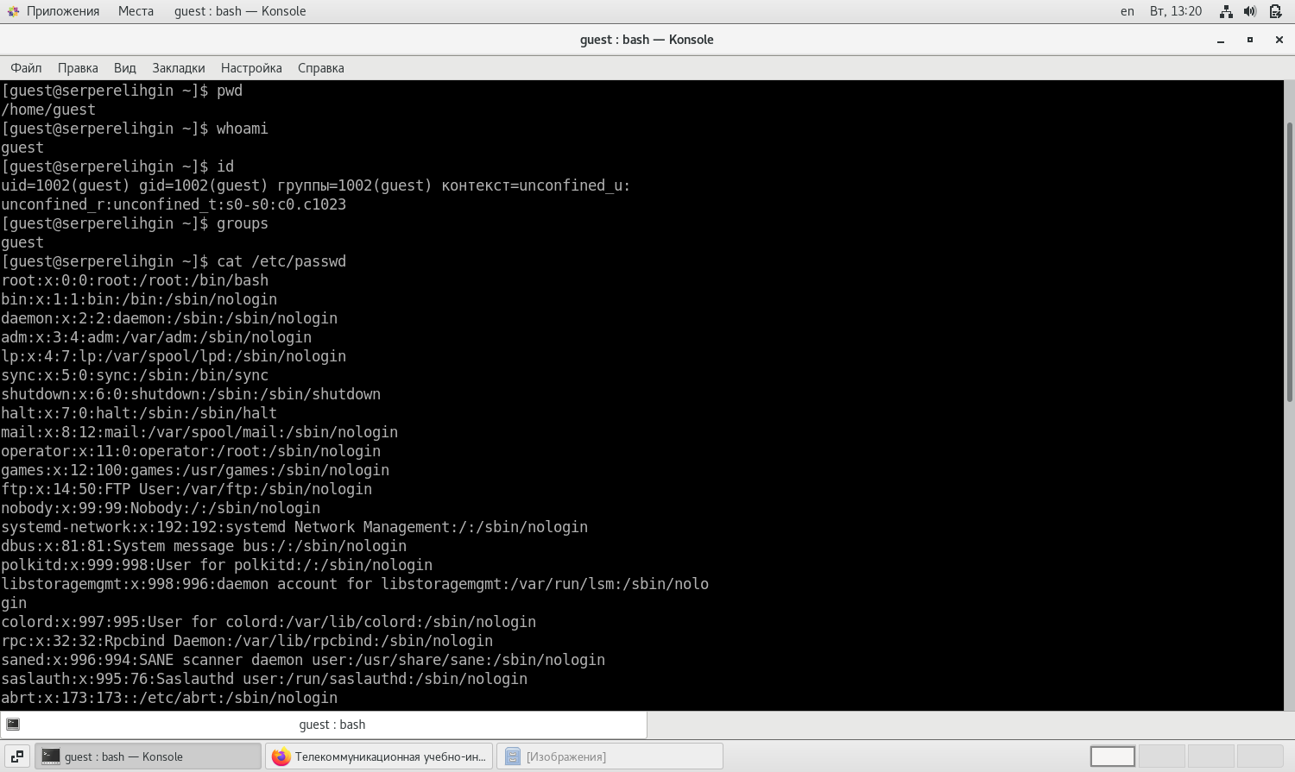

Рисунок 4

1. Нашел в нём свою учётную запись в самом конце (рис. 5). Uid = 1002, gid = 1002, то есть они совпадают с тем, что мы получили ранее.

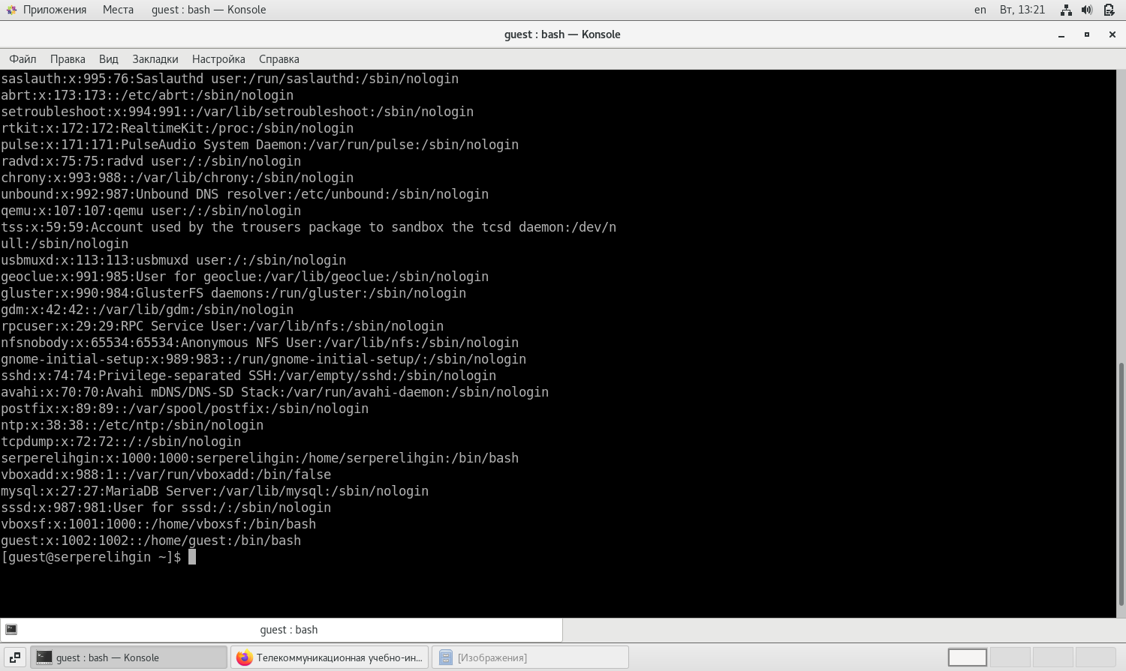

Рисунок 5

Также использовал для поиска команду cat /etc/passwd | grep guest (рис. 6).

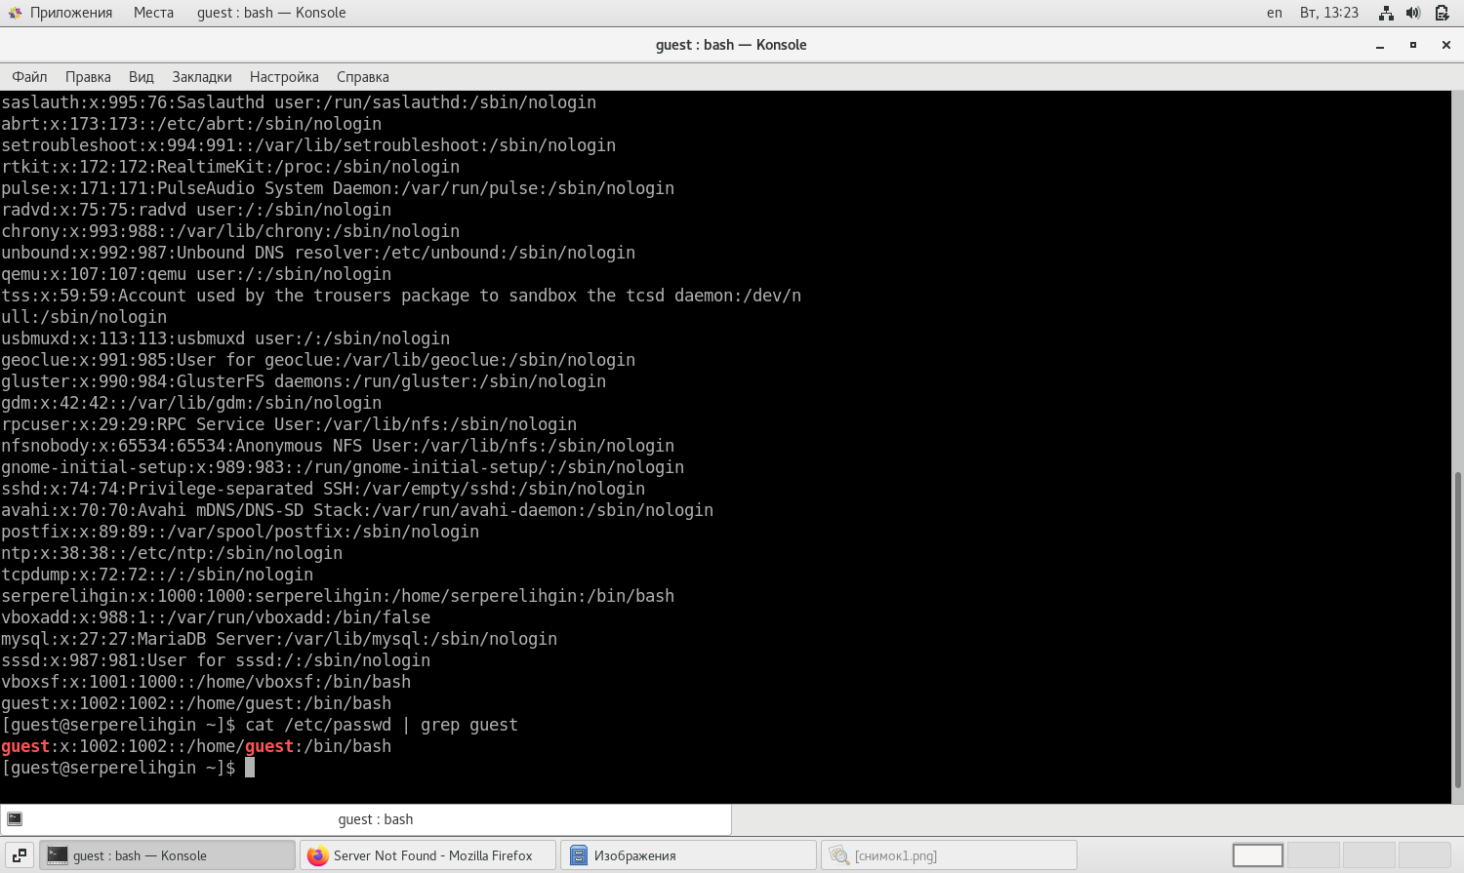

Рисунок 6

1. Посмотрел, какие директории существуют в системе командой “ls -l /home/” (рис. 7). Список поддиректорий директории /home получить удалось. На директориях установлены права чтения, записи и выполнения для самого пользователя (для группы и остальных пользователей никаких прав доступа не установлено). Проверил, какие расширенные атрибуты установлены на поддиректориях, находящихся в директории /home, командой “lsattr /home” (рис. 7). Удалось увидеть расширенные атрибуты только директории того пользователя, от имени которого я нахожусь в системе. Создал в домашней директории поддиректорию dir1 командой “mkdir dir1” и определил, какие права доступа и расширенные атрибуты были на неё выставлены: чтение, запись и выполнение доступны для самого пользователя и для группы, для остальных - только чтение и выполнение, расширенных атрибутов не установлено (рис. 7).

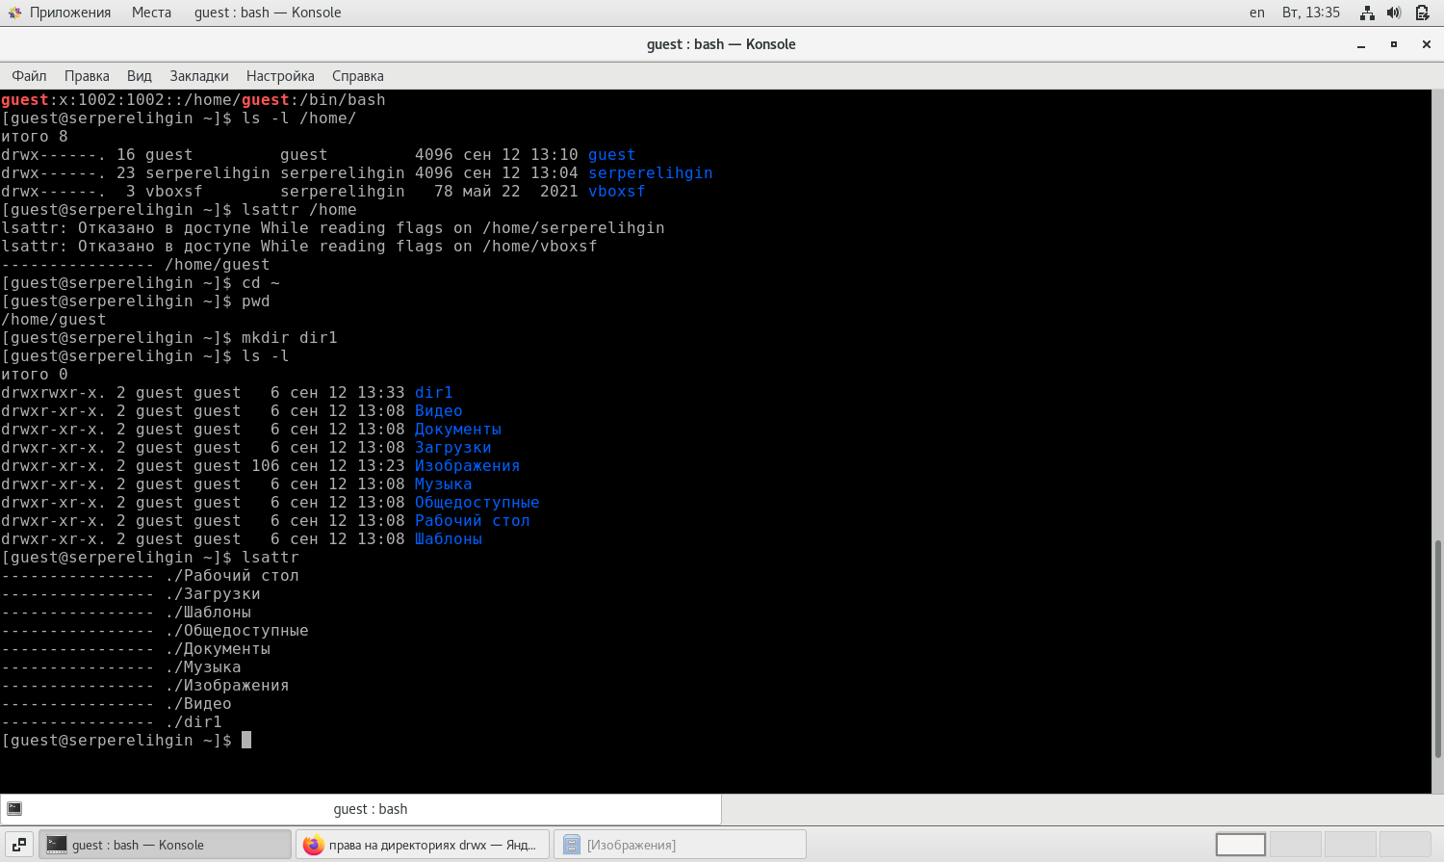

Рисунок 7

1. Снял с директории dir1 все атрибуты командой “chmod 000 dir1” и проверил с её помощью правильность выполнения команды “ls -l”. Действительно, все атрибуты были сняты (рис. 8). Попытался создать в директории dir1 файл file1 командой echo “test” > /home/guest/dir1/file1 (рис. 8). Этого сделать не получилось, т.к. предыдущим действием мы убрали право доступа на запись в директории. В итоге файл не был создан (открыть директорию с помощью команды “ls -l /home/guest/dir1” изначально тоже не удалось по той же причине, поэтому я поменял права доступа и снова воспользовался этой командой, и тогда смог просмотреть содержимое директории, убедившись, что файл не был создан).

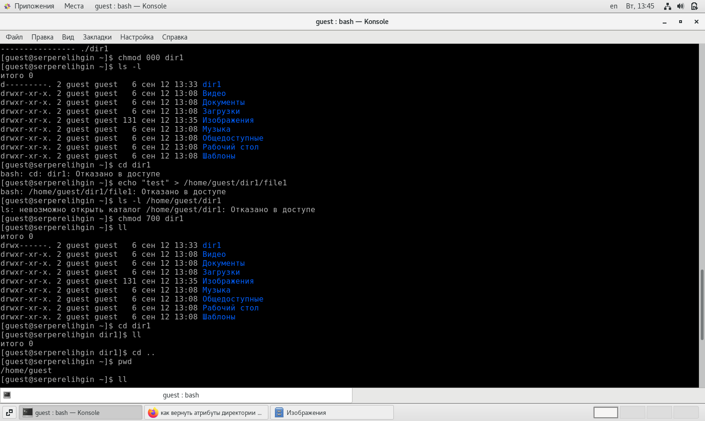

Рисунок 8

1. Заполним таблицу «Установленные права и разрешённые действия»(рис. 9-10). Создание файла: “echo”text” > /home/guest/dir1/file2” Удаление файла: “rm -r /home/guest/dir1/file2” Запись в файл: “echo”text_2” > /home/guest/dir1/file2” Чтение файла: “cat /home/guest/dir1/file1” Смена директории: “cd dir1” Просмотр файлов в директории: “ls dir1” Переименование файла: “mv /home/guest/dir1/file1 file2” Смена атрибутов файла: “chattr -a /home/guest/dir1/file1”

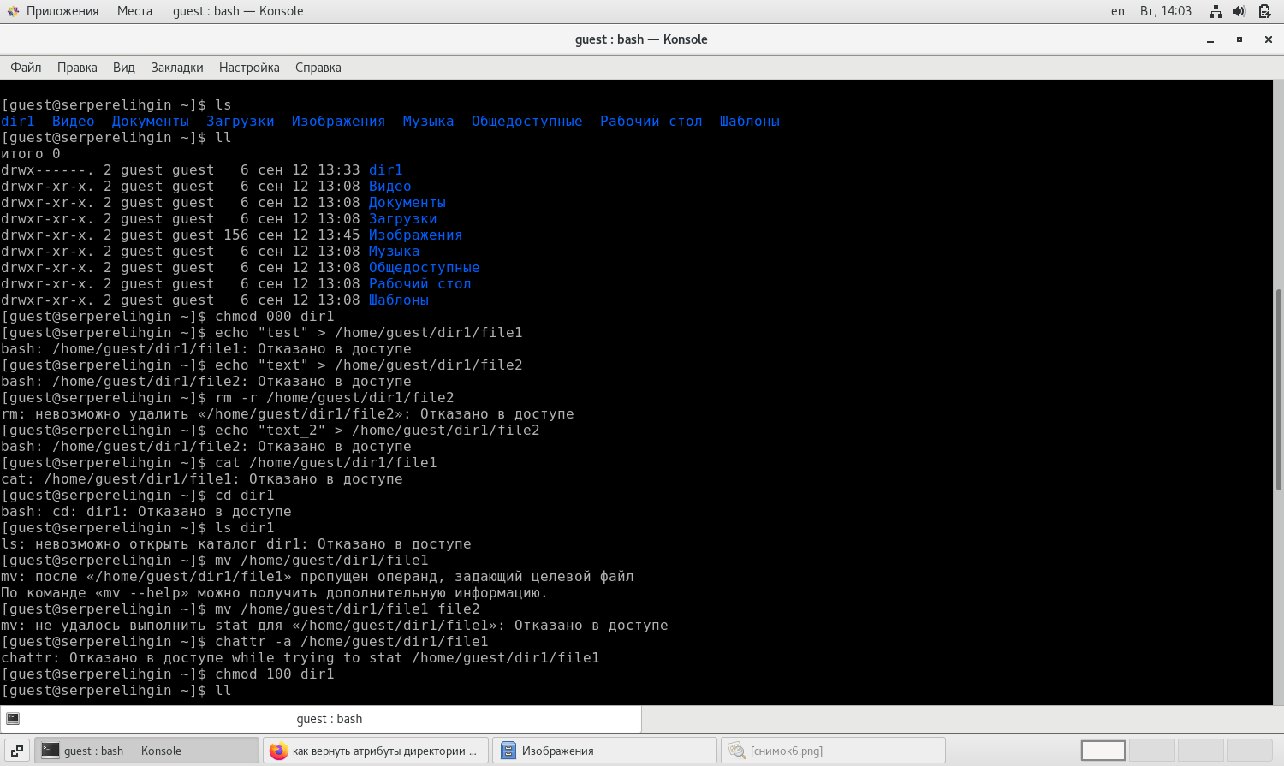

Рисунок 9

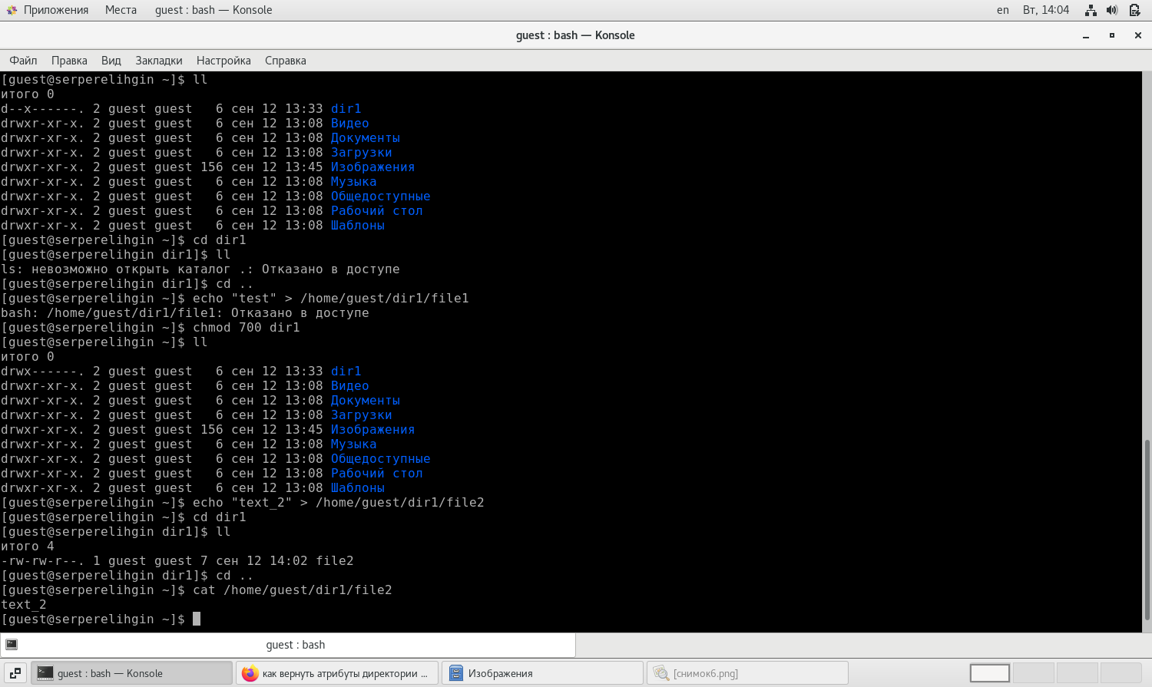

Рисунок 10

1. Заполним таблицы.

В случае успеха будет записывать +, в случае ошибки доступа будем записывать -. Соберём данные в таблицу 1.

Установленные права и разрешённые действия {табл. 1}

|  |  |  |  |  |  |  |  |  |  |
| --- | --- | --- | --- | --- | --- | --- | --- | --- | --- |
| Права директории | Права файла | Создание файла | Удаление файла | Запись в файл | Чтение файла | Смена директории | Просмотр файлов в директории | Переименование файла | Смена атрибутов файла |
| d (000) | (000) | - | - | - | - | - | - | - | - |
| d –x (100) | (000) | - | - | - | - | + | - | - | - |
| d -w- (200) | (000) | - | - | - | - | - | - | - | - |
| d -wx (300) | (000) | + | + | - | - | + | - | + | - |
| d r– (400) | (000) | - | - | - | - | - | + | - | - |
| d r-x (500) | (000) | - | - | - | - | + | + | - | - |
| d rw- (600) | (000) | - | - | - | - | - | + | - | - |
| d rwx (700) | (000) | + | + | - | - | + | + | + | - |
| d (000) | –x (100) | - | - | - | - | - | - | - | - |
| d –x (100) | –x (100) | - | - | - | - | + | - | - | - |
| d -w- (200) | –x (100) | - | - | - | - | - | - | - | - |
| d -wx (300) | –x (100) | + | + | - | - | + | - | + | - |
| d r– (400) | –x (100) | - | - | - | - | - | + | - | - |
| d r-x (500) | –x (100) | - | - | - | - | + | + | - | - |
| d rw- (600) | –x (100) | - | - | - | - | - | + | - | - |
| d rwx (700) | –x (100) | + | + | - | - | + | + | + | - |
| d (000) | -w- (200) | - | - | - | - | - | - | - | - |
| d –x (100) | -w- (200) | - | - | + | - | + | - | - | - |
| d -w- (200) | -w- (200) | - | - | - | - | - | - | - | - |
| d -wx (300) | -w- (200) | + | + | + | - | + | - | + | - |
| d r– (400) | -w- (200) | - | - | - | - | - | + | - | - |
| d r-x (500) | -w- (200) | - | - | + | - | + | + | - | - |
| d rw- (600) | -w- (200) | - | - | - | - | - | + | - | - |
| d rwx (700) | -w- (200) | + | + | + | - | + | + | + | - |
| d (000) | -wx (300) | - | - | - | - | - | - | - | - |
| d –x (100) | -wx (300) | - | - | + | - | + | - | - | - |
| d -w- (200) | -wx (300) | - | - | - | - | - | - | - | - |
| d -wx (300) | -wx (300) | + | + | + | - | + | - | + | - |
| d r– (400) | -wx (300) | - | - | - | - | - | + | - | - |
| d r-x (500) | -wx (300) | - | - | + | - | + | + | - | - |
| d rw- (600) | -wx (300) | - | - | - | - | - | + | - | - |
| d rwx (700) | -wx (300) | + | + | + | - | + | + | + | - |
| d (000) | r– (400) | - | - | - | - | - | - | - | - |
| d –x (100) | r– (400) | - | - | - | + | + | - | - | + |
| d -w- (200) | r– (400) | - | - | - | - | - | - | - | - |
| d -wx (300) | r– (400) | + | + | - | + | + | - | + | + |
| d r– (400) | r– (400) | - | - | - | - | - | + | - | - |
| d r-x (500) | r– (400) | - | - | - | + | + | + | - | + |
| d rw- (600) | r– (400) | - | - | - | - | - | + | - | - |
| d rwx (700) | r– (400) | + | + | - | + | + | + | + | + |
| d (000) | r-x (500) | - | - | - | - | - | - | - | - |
| d –x (100) | r-x (500) | - | - | - | + | + | - | - | + |
| d -w- (200) | r-x (500) | - | - | - | - | - | - | - | - |
| d -wx (300) | r-x (500) | + | + | - | + | + | - | + | + |
| d r– (400) | r-x (500) | - | - | - | - | - | + | - | - |
| d r-x (500) | r-x (500) | - | - | - | + | + | + | - | + |
| d rw- (600) | r-x (500) | - | - | - | - | - | + | - | - |
| d rwx (700) | r-x (500) | + | + | - | + | + | + | + | + |
| d (000) | rw- (600) | - | - | - | - | - | - | - | - |
| d –x (100) | rw- (600) | - | - | + | + | + | - | - | + |
| d -w- (200) | rw- (600) | - | - | - | - | - | - | - | - |
| d -wx (300) | rw- (600) | + | + | + | + | + | - | + | + |
| d r– (400) | rw- (600) | - | - | - | - | - | + | - | - |
| d r-x (500) | rw- (600) | - | - | + | + | + | + | - | + |
| d rw- (600) | rw- (600) | - | - | - | - | - | + | - | - |
| d rwx (700) | rw- (600) | + | + | + | + | + | + | + | + |
| d (000) | rwx (700) | - | - | - | - | - | - | - | - |
| d –x (100) | rwx (700) | - | - | + | + | + | - | - | + |
| d -w- (200) | rwx (700) | - | - | - | - | - | - | - | - |
| d -wx (300) | rwx (700) | + | + | + | + | + | - | + | + |
| d r– (400) | rwx (700) | - | - | - | - | - | + | - | - |
| d r-x (500) | rwx (700) | - | - | + | + | + | + | - | + |
| d rw- (600) | rwx (700) | - | - | - | - | - | + | - | - |
| d rwx (700) | rwx (700) | + | + | + | + | + | + | + | + |

На основании этой таблицы создадим другую, в которой опишем минимальные требования на права и директорию для выполнения тех или иных действий. Внесём проанализированные данные в таблицу 2.

Минимальные права для совершения операций {табл. 2}

|  |  |  |
| --- | --- | --- |
| Операция | Минимальные права на директорию | Минимальные права на файл |
| Создание файла | d -wx (300) | — (000) |
| Удаление файла | d -wx (300) | — (000) |
| Чтение файла | d –x (100) | r– (400) |
| Запись в файл | d –x (100) | -w- (200) |
| Переименование файла | d -wx (300) | — (000) |
| Создание поддиректории | d -wx (300) | — (000) |
| Удаление поддиректории | d -wx (300) | — (000) |

# Выводы

**Вывод:** В ходе выполнения данной лабораторной работы я приобрел практические навыки работы в консоли с атрибутами файлов, закрепил теоретические основы дискреционного разграничения доступа в современных системах с открытым кодом на базе ОС Linux.

# Библиография

* Медведовский И.Д., Семьянов П.В., Платонов В.В. Атака через Internet. — НПО “Мир и семья-95”, 1997. — URL: http://bugtraq.ru/library/books/attack1/index.html
* Медведовский И.Д., Семьянов П.В., Леонов Д.Г. Атака на Internet. — Издательство ДМК, 1999. — URL: http://bugtraq.ru/library/books/attack/index.html
* Запечников С. В. и др. Информационн~пасность открытых систем. Том 1. — М.: Горячаая линия -Телеком, 2006.
* Введение в информационную безопасность. Типы уязвимостей. (Д.Гамаюнов, МГУ)
* Практические аспекты сетевой безопасности. Вводная лекция. Сетевая безопасность. Стек протоколов TCP/IP. (Д. Гамаюнов, МГУ)
* Практические аспекты сетевой безопасности. Сетевая безопасность. Межсетевые экраны. (В. Иванов, МГУ)
* Практические аспекты сетевой безопасности. Сетевая безопасность. Системы обнаружения и фильтрации компьютерных атак (IDS/IPS). (Д. Гамаюнов, МГУ)
* Практические аспекты сетевой безопасности. Контроль нормального поведения приложений. Security Enhanced Linux (SELinux) (В. Сахаров, МГУ)